CHIROMÉRI

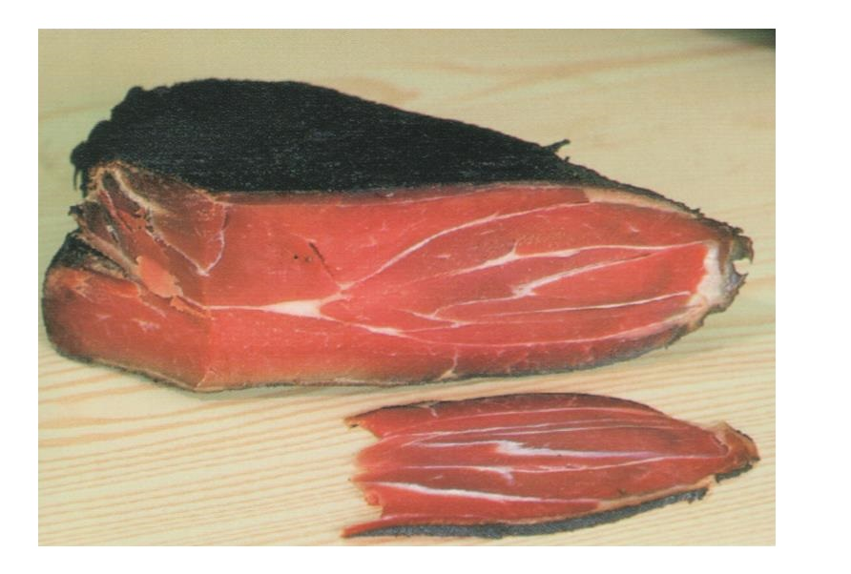

El nombre de este producto deriva del idioma griego y significa “costado del cerdo”, aunque en realidad se refiere a la pierna del animal.

El pernil del chancho o cerdo se adoba y se procede a ahumarlo de manera similar como se hace con la lúntza, es decir por unas tres horas en un horno que utiliza maderas de árboles frutales.

Por otra parte, el marinado con vino tinto tiene una duración de 21 horas, siendo más laborioso que en el caso de la lúntza. Esto, pues es necesario cambiar el vino varias veces.

El procedimiento continúa dando la vuelta y aplastando varias veces la carne para que vaya soltando la humedad. Cada 2 ó 3 días se retira el vino y se airea, para finalizar colgándolo de manera similar a la lúntza.

Durante el invierno, al igual que los griegos, los chipriotas han sido buenos consumidores de carne de cerdo, debido a que es la temporada de abundancia y matanza del este animal.

El chiroméri sale a la venta después de la Cuaresma, en la Pascua Ortodoxa griega.

Fuente: Marianthi Milona, Werner Stapelfeld et al, Culinaria Grecia. La cocina griega., página 422, Tandem Verlag GMBH, Konemann, 2006.

Nota: A los admiradores de la cultura y de la cocina griega, se les recomienda adquirir este libro extraordinario, una joya.

